Zurich, le 10 mai 2013

Olivier Hamelle rejoint Aon Hewitt en tant que Directeur de l’activité de conseil en engagement des salariés pour la France, la Suisse et le Royaume-Uni

Aon Hewitt annonce le recrutement d’Olivier Hamelle en tant que Directeur de l’activité de conseil Engagement des salariés pour la France, la Suisse et Royaume-Uni. Basé à Paris, Olivier Hamelle rejoint une équipe de 90 consultants en Europe qui travaille avec les entreprises pour améliorer leur performance économique à travers l’engagement de leurs salariés et de leurs dirigeants. Edward Stanoch, Directeur de l’activité de conseil Talent Aon Hewitt pour l’Europe déclare : „Engager ses salariés devrait être un impératif stratégique pour toute entreprise. Nos recherches démontrent qu’un niveau élevé d’engagement ne contribue pas qu’à survivre dans un contexte d’économie atone, mais construit la pérennité de l’entreprise. Nous travaillons avec nos clients sur leurs stratégies d’engagement à l’échelon mondial et sommes ravis de leur apporter la valeur ajoutée d’Olivier Hamelle“.

Olivier Hamelle a débuté sa carrière à Londres, où il a travaillé avec de nombreuses entreprises internationales sur leurs processus d’évaluation et d’externalisation du recrutement, leurs politiques de forces de vente, conduite du changement et engagement des salariés. Avant de rejoindre Aon Hewitt, Olivier occupait le poste de Directeur de Kenexa France où il était responsable des programmes d’enquêtes d’engagement. Il est titulaire d’un diplôme d’études supérieures européennes de management (DESEM).
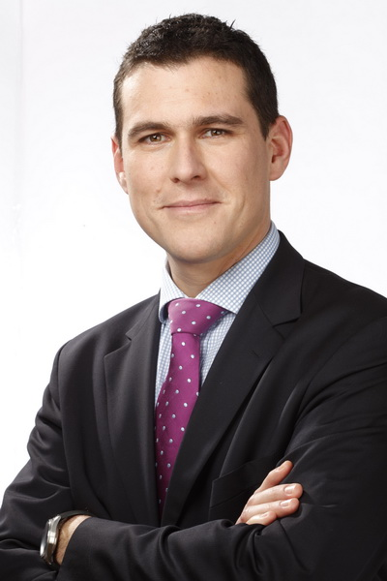 | Olivier Hamelle, Director of Employee Engagement France, Suisse et le Royaume-Uni chez Aon Hewitt
L’image à haute résolution peut être téléchargée sur www.press-n-relations.ch (dans l’annexe du texte publié).

Contact:  Aon Hewitt (Switzerland) AG – Fabio Peyer  Lagerstrasse 33 – 8021 Zurich  Tél.: +41 58 266 88 22  fabio.peyer@aonhewitt.com – www.aonhewitt.ch | Presse et relations publiques:  Press’n’Relations GmbH – Markus Häfliger  Hirslanderstrasse 51 – 8032 Zurich  Tél.: +41 43 344 58 65 – Fax: +41 43 344 58 69  mh@press-n-relations.ch – www.press-n-relations.ch

A propos d'Aon Hewitt
Aon Hewitt est leader mondial en matière de solutions RH. L'entreprise travaille en partenariat avec ses clients afin de résoudre les défis les plus complexes liés aux avantages sociaux, aux talents et aux questions financières associées et d'améliorer les résultats. Aon Hewitt conçoit, met en œuvre, communique et gère une large gamme de stratégies concernant les ressources humaines, la prévoyance professionnelle, la gestion des placements, la santé, la rémunération ainsi que la gestion des talents. Avec 29'000 collaborateurs, Aon Hewitt est représentée dans 90 pays du monde. En Suisse, 200 collaborateurs s'engagent pour vous dans les bureaux d'Aon Hewitt à Berne, Genève, Neuchâtel, Nyon et Zurich. Pour de plus amples informations sur Aon Hewitt, visitez le site: www.aonhewitt.ch.

A propos d'Aon
Aon plc (NYSE: AON) est leader mondial dans le domaine de la gestion des risques, du courtage d'assurance et de réassurance, du conseil en ressources humaines ainsi que d'externalisation de services. Avec plus de 62'000 collaborateurs dans plus de 120 pays à travers le monde, le Groupe dispose des ressources de pointe et de l'expertise nécessaires lui permettant d'offrir à ses clients des solutions mondiales innovantes en gestion des risques et des ressources humaines. A maintes reprises, Aon a été nommée par différents magazines spécialisés en tant que meilleur courtier, meilleur intermédiaire en assurances et en réassurance, gérant de sociétés captives et meilleure société de conseil en protection sociale. Pour de plus amples informations sur Aon, connectez-vous sur http://www.aon.com et sur http://www.aon.com/manchesterunited pour en savoir plus sur le partenariat et le sponsoring du maillot de Manchester United.

